**ДонГТУ Лабораторная работа**

**АУТПТЭК Изучение регулятора УРАН -1М**

Цель работы: Изучение общих принципов автоматизации горных комбайнов. Изучение общих принципов действия и конструкции регулятора нагрузки УРАН.

**1 КРАТКОЕ ОПИСАНИЕ РЕГУЛЯТОРА УРАН И ОСНОВНЫЕ ПОЛОЖЕНИЯ**

Автоматизация горных комбайнов и комплексов позволяет выполнить следующие задачи: повысить производительность горных машин за счет более полного использования мощности двигателя; увеличить надежность и срок службы машины, обеспечить включение горных машин в систему централизованного контроля и управления с применением средств вычислительной техники. Вопросы автоматизации горных машин связаны с комплексом средств дистанционного управления, системы предупредительной сигнализации и связи, внедрение автоматических регуляторов нагрузки и других устройств. Замкнутый циклом автоматизации обладают автоматические регуляторы нагрузки, работающие по программе, заранее установленной человеком. Такая система автоматического регулирования (САР) нагрузки двигателя комбайна может иметь три варианта с изменением: скорости подачи; резания; подачи и резания. Из теории работы механизмов известно, что для поддержания постоянной нагрузки на двигатель и обеспечения максимальной производительности машины (комбайна) необходим выбор оптимальных значений скорости подачи и скорости резания в зависимости от крепости угля. При этих условиях также должна производиться автоматическая корректировка на снижение тока нагрузки в зависимости от температурного режима двигателя, так как двигатели горных комбайнов работают на переходной мощности (часовая – длительная). Такой регулятор САР требует создания современного тиристорного регулируемого привода для комбайнов, где оптимальные параметры работы будут обеспечиваться вычислительной машиной, выполненной с регулятором. В настоящее время на основе первого варианта регулирования Макеевским заводом шахтной автоматики выпускается регулятор нагрузки УРАН, который обеспечивает:

- стабилизацию заданного значения тока нагрузки путём автоматического изменения скорости подачи;

- защиту двигателя от "опрокидывания" (остановки);

- уменьшение скорости подачи до нуля при пуске комбайна;

-согласование с другими цепями дистанционного управления.

Функциональная схема на рис. 1.1.

Регулятор имеет два канала: скорости и нагрузки, которые совместно работают на устройства выхода, К каналу скорости относятся: датчик скорости ДС, программа скорости ПС, блок контроля скорости БКС и блок выходных устройств. К каналу нагрузки относятся: датчик тока ДТ, программа тока ПТ и импульсное устройство ИУ. В блоке канала скорости производится сравнение двух напряжений: датчика скорости и программы скорости, которые пропорциональны скорости подачи UП и установки скорости программы UУ. В случае разности между ними вырабатывается сигнал на включение электрогидрораспределителя ЭГР по уменьшению или увеличению скорости подачи.

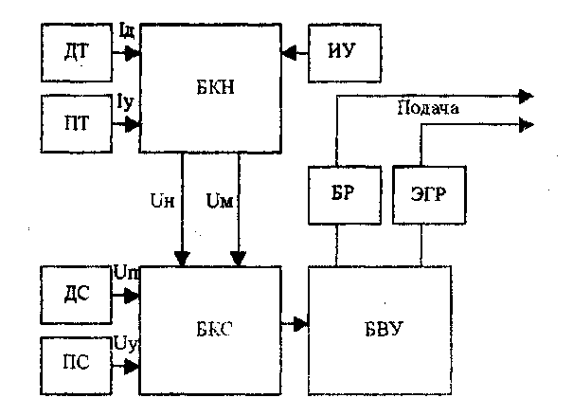

Рисунок 1.1 – Функциональная схема регулятора УРАН

В блоке канала нагрузки сравниваются напряжение пропорциональное фактическому току двигателя 1д и напряжение программы токовой уставки, пропорциональное уставке Iу. При разности этих значений пределах ± 5% 1у регулятор по каналу нагрузки не работает (зона нечувствительности). При разности значения в пределах 5-25% больше Iу из блока БКН в блок БКС выдается напряжение Uн на импульсное уменьшение скорости подачи до значения установления тока Iд в . пределах ±5% Iу. Если рассогласование тока Iд больше 25% тока Iу, то блок БКН выдает непрерывный сигнал на уменьшение скорости подачи. При недогрузе двигателя комбайна, т.е. когда Iу >> Iд, блоком БКН выдается напряжение Uм на увеличение скорости подачи до значения установленного программой скорости ПС. В случае применения в комплексе с комбайном предохранительной лебедки ее управление осуществляется блоком реле БР. При пуске комбайна в блоке БКС работает реле временя, которое выдает сигнал да установку нулевой скорости подачи, а через 2 – 3с осуществляет процесс на нормальное её регулирование. В регулятор УРАН входят устройства: электронный блок, датчик скорости, датчик тока, панель индикации, источник питания и пульт управления. В комплексе с регулятором УРАН устанавливается аппарат контроля работы электродвигателей КОРД, который обеспечивает защиту при технологических перегрузках, опрокидывании и обрыве одной из фаз.

**Практическая часть**

Таблица 1 - Результаты исследования регулятора “Уран”.

|  |  |  |  |  |  |
| --- | --- | --- | --- | --- | --- |
| Подача вперёд | | | Подача назад | | |
| Полож.  переключателя | UД,  мВ | IДВ,  А | Полож.  переключателя | UД,  мВ | IДВ,  А |
| 0 | 53 | 0 | 0 | 0 | - |
| 1 | -52 | 10 | 1 | 210 | - |
| 2 | -283 | 25 | 2 | 444 | - |
| 3 | -500 | 35 | 3 | 690 | - |
| 4 | -775 | 49 | 4 | 950 | - |
| 5 | -1050 | 63 | 5 | 1230 | - |